Документ предоставлен КонсультантПлюс

КОМИТЕТ ГОСУДАРСТВЕННОЙ ОХРАНЫ ОБЪЕКТОВ
КУЛЬТУРНОГО НАСЛЕДИЯ ВОЛГОГРАДСКОЙ ОБЛАСТИ

ПРИКАЗ
от 28 июня 2021 г. N 418

О ВКЛЮЧЕНИИ ВЫЯВЛЕННЫХ ОБЪЕКТОВ КУЛЬТУРНОГО НАСЛЕДИЯ
В ЕДИНЫЙ ГОСУДАРСТВЕННЫЙ РЕЕСТР ОБЪЕКТОВ КУЛЬТУРНОГО
НАСЛЕДИЯ (ПАМЯТНИКОВ ИСТОРИИ И КУЛЬТУРЫ) НАРОДОВ
РОССИЙСКОЙ ФЕДЕРАЦИИ В КАЧЕСТВЕ ОБЪЕКТОВ КУЛЬТУРНОГО
НАСЛЕДИЯ РЕГИОНАЛЬНОГО ЗНАЧЕНИЯ В СОСТАВЕ ОБЪЕКТА
КУЛЬТУРНОГО НАСЛЕДИЯ РЕГИОНАЛЬНОГО ЗНАЧЕНИЯ "ПРОСПЕКТ
МЕТАЛЛУРГОВ", РАСПОЛОЖЕННОГО ПО АДРЕСУ: ВОЛГОГРАДСКАЯ
ОБЛАСТЬ, Г. ВОЛГОГРАД, КРАСНООКТЯБРЬСКИЙ РАЙОН, ПР-КТ
МЕТАЛЛУРГОВ, КВАРТАЛЫ N 616, 618, 620, УТВЕРЖДЕНИИ ГРАНИЦ
И РЕЖИМА ИСПОЛЬЗОВАНИЯ ЕГО ТЕРРИТОРИИ

В соответствии со статьями 3.1, 18, 33 Федерального закона от 25 июня 2002 г. N 73-ФЗ "Об объектах культурного наследия (памятниках истории и культуры) народов Российской Федерации", пунктом 8 требований к составлению проектов границ территорий объектов культурного наследия, утвержденных приказом Министерства культуры Российской Федерации от 04 июня 2015 г. N 1745, Положением о комитете государственной охраны объектов культурного наследия Волгоградской области, утвержденным постановлением Администрации Волгоградской области от 19 декабря 2016 г. N 697-п, приказываю:
1. Включить выявленные объекты культурного наследия в единый государственный реестр объектов культурного наследия (памятников истории и культуры) народов Российской Федерации в качестве объектов культурного наследия регионального значения в составе объекта культурного наследия регионального значения "Проспект Металлургов", расположенного по адресу: Волгоградская область, г. Волгоград, Краснооктябрьский район, пр-кт Металлургов, кварталы N 616, 618, 620, согласно приложению 1.
2. Утвердить границы и режим использования территории объекта культурного наследия регионального значения "Проспект Металлургов", расположенного по адресу: Волгоградская область, г. Волгоград, Краснооктябрьский район, пр-кт Металлургов, кварталы N 616, 618, 620, согласно приложениям 2 - 5.
3. Настоящий приказ вступает в силу со дня его подписания и подлежит официальному опубликованию.

Председатель комитета
А.Ю.БАЖЕНОВ

Приложение 1
к приказу
комитета
государственной охраны
объектов культурного наследия
Волгоградской области
от 28.06.2021 N 418

ВЫЯВЛЕННЫЕ ОБЪЕКТЫ КУЛЬТУРНОГО НАСЛЕДИЯ, ВКЛЮЧАЕМЫЕ В ЕДИНЫЙ
ГОСУДАРСТВЕННЫЙ РЕЕСТР ОБЪЕКТОВ КУЛЬТУРНОГО НАСЛЕДИЯ
(ПАМЯТНИКОВ ИСТОРИИ И КУЛЬТУРЫ) НАРОДОВ РОССИЙСКОЙ ФЕДЕРАЦИИ
В КАЧЕСТВЕ ОБЪЕКТОВ КУЛЬТУРНОГО НАСЛЕДИЯ РЕГИОНАЛЬНОГО
ЗНАЧЕНИЯ В СОСТАВЕ ОБЪЕКТА КУЛЬТУРНОГО НАСЛЕДИЯ
РЕГИОНАЛЬНОГО ЗНАЧЕНИЯ "ПРОСПЕКТ МЕТАЛЛУРГОВ",
РАСПОЛОЖЕННОГО ПО АДРЕСУ: ВОЛГОГРАДСКАЯ
ОБЛАСТЬ, Г. ВОЛГОГРАД, КРАСНООКТЯБРЬСКИЙ РАЙОН,
ПР-КТ МЕТАЛЛУРГОВ, КВАРТАЛЫ N 616, 618, 620

N п/п | Наименование объекта культурного наследия | Дата создания (перестроек) объекта | Вид объекта культурного наследия | Адрес объекта культурного наследия
1 | "Дом жилой" | середина XX вв. | памятник | Волгоградская область,  г. Волгоград,  Краснооктябрьский район, пр-кт Металлургов, д. 3
2 | "Дом жилой" | середина XX вв. | памятник | Волгоградская область,  г. Волгоград,  Краснооктябрьский район,  пр-кт Металлургов, д. 5
3 | "Дом жилой" | середина XX вв. | памятник | Волгоградская область,  г. Волгоград,  Краснооктябрьский район,  пр-кт Металлургов, д. 7
4 | "Здание поликлиники N 2" | середина XX вв. | памятник | Волгоградская область,  г. Волгоград,  Краснооктябрьский район,  пр-кт Металлургов, д. 8
5 | "Дом жилой" | середина XX вв. | памятник | Волгоградская область,  г. Волгоград,  Краснооктябрьский район,  пр-кт Металлургов, д. 11
6 | "Дом жилой" | середина XX вв. | памятник | Волгоградская область,  г. Волгоград,  Краснооктябрьский район,  пер. Северный, д. 2
7 | "Дом жилой" | середина XX вв. | памятник | Волгоградская область,  г. Волгоград, Краснооктябрьский район, пер. Северный, д. 6
8 | "Дом жилой" | середина XX вв. | памятник | Волгоградская область,  г. Волгоград, Краснооктябрьский район, ул. Таращанцев, д. 24
9 | "Дом жилой" | середина XX вв. | памятник | Волгоградская область,  г. Волгоград, Краснооктябрьский район, ул. Таращанцев, д. 26
10 | "Дом жилой" | середина XX вв. | памятник | Волгоградская область,  г. Волгоград,  Краснооктябрьский район,  ул. Таращанцев, д. 30
11 | "Дом жилой" | середина XX вв. | памятник | Волгоградская область,  г. Волгоград,  Краснооктябрьский район,  ул. им. Ольги Форш, д. 2
12 | "Дом жилой" | середина XX вв. | памятник | Волгоградская область,  г. Волгоград,  Краснооктябрьский район,  ул. им. Ольги Форш, д. 6
13 | "Дом жилой" | середина XX вв. | памятник | Волгоградская область,  г. Волгоград,  Краснооктябрьский район,  ул. им. Ольги Форш, д. 10

Приложение 2
к приказу
комитета
государственной охраны
объектов культурного наследия
Волгоградской области
от 28.06.2021 N 418

СХЕМА ГРАНИЦ ТЕРРИТОРИИ ОБЪЕКТА КУЛЬТУРНОГО НАСЛЕДИЯ
РЕГИОНАЛЬНОГО ЗНАЧЕНИЯ "ПРОСПЕКТ МЕТАЛЛУРГОВ",
РАСПОЛОЖЕННОГО ПО АДРЕСУ: ВОЛГОГРАДСКАЯ
ОБЛАСТЬ, Г. ВОЛГОГРАД, КРАСНООКТЯБРЬСКИЙ РАЙОН,
ПР-КТ МЕТАЛЛУРГОВ, КВАРТАЛЫ N 616, 618, 620

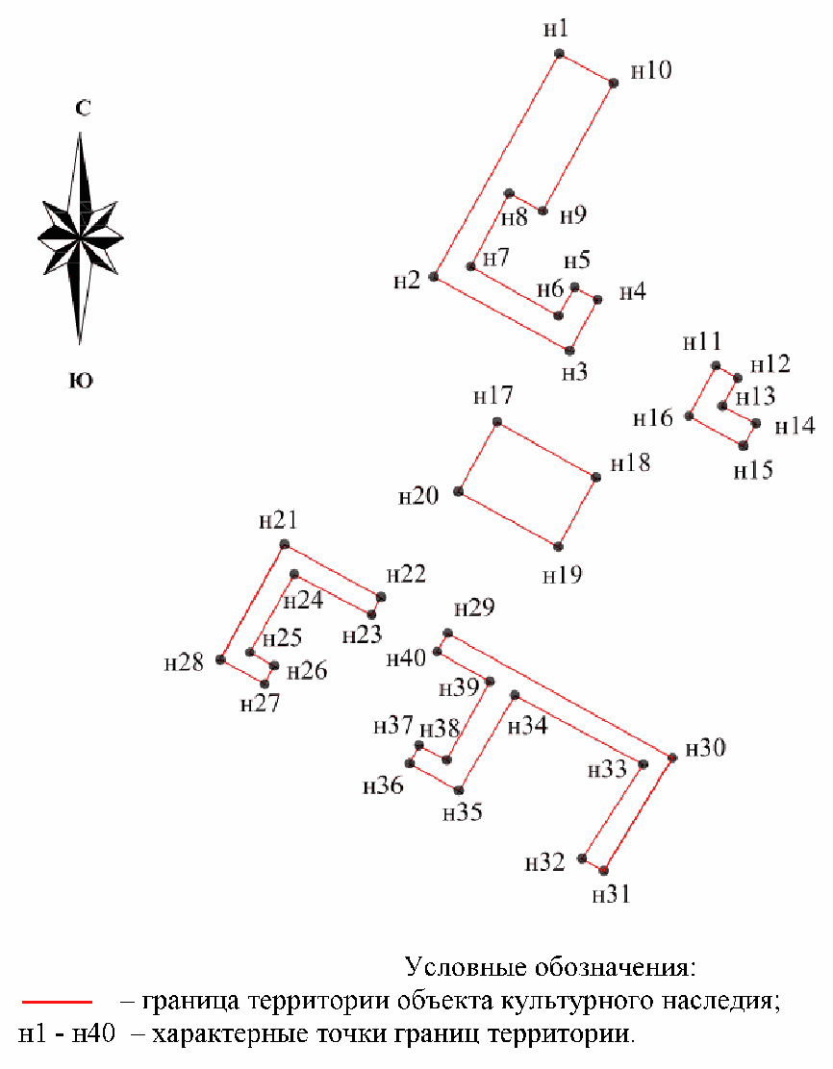

Приложение 3
к приказу
комитета
государственной охраны
объектов культурного наследия
Волгоградской области
от 28.06.2021 N 418

СИТУАЦИОННЫЙ ПЛАН ГРАНИЦ ТЕРРИТОРИИ ОБЪЕКТА КУЛЬТУРНОГО
НАСЛЕДИЯ РЕГИОНАЛЬНОГО ЗНАЧЕНИЯ "ПРОСПЕКТ МЕТАЛЛУРГОВ",
РАСПОЛОЖЕННОГО ПО АДРЕСУ: ВОЛГОГРАДСКАЯ
ОБЛАСТЬ, Г. ВОЛГОГРАД, КРАСНООКТЯБРЬСКИЙ РАЙОН,
ПР-КТ МЕТАЛЛУРГОВ, КВАРТАЛЫ N 616, 618, 620

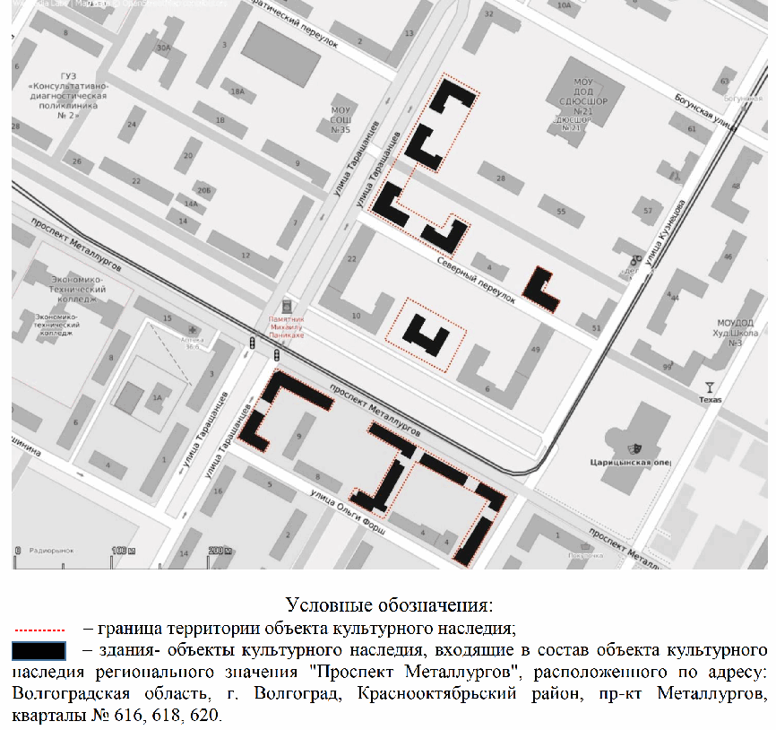

Приложение 4
к приказу
комитета
государственной охраны
объектов культурного наследия
Волгоградской области
от 28.06.2021 N 418

ПЕРЕЧЕНЬ КООРДИНАТ ХАРАКТЕРНЫХ ТОЧЕК ГРАНИЦ ТЕРРИТОРИИ
ОБЪЕКТА КУЛЬТУРНОГО НАСЛЕДИЯ РЕГИОНАЛЬНОГО ЗНАЧЕНИЯ
"ПРОСПЕКТ МЕТАЛЛУРГОВ", РАСПОЛОЖЕННОГО ПО АДРЕСУ:
ВОЛГОГРАДСКАЯ ОБЛАСТЬ, Г. ВОЛГОГРАД, КРАСНООКТЯБРЬСКИЙ
РАЙОН, ПР-КТ МЕТАЛЛУРГОВ, КВАРТАЛЫ N 616, 618, 620

Система координат: местная, городская

Номер характерной точки | Х | У
н1 | 6683,18 | 3447,65
н2 | 6545,84 | 3370,69
н3 | 6500,00 | 3454,00
н4 | 6531,67 | 3471,12
н5 | 6539,28 | 3456,94
н6 | 6521,67 | 3447,13
н7 | 6552.00 | 3393,37
н8 | 6596,98 | 3416,92
н9 | 6586,22 | 3437,48
н10 | 6665,03 | 3480,75
н1 | 6683,18 | 3447,65
н11 | 6490,85 | 3543,55
н12 | 6483,31 | 3556,77
н13 | 6466,04 | 3547,45
н14 | 6455,37 | 3568,07
н15 | 6441,57 | 3560,20
н16 | 6459,88 | 3526,91
н11 | 6490,85 | 3543,55
н17 | 6456,40 | 3409,53
н18 | 6422,00 | 3470,10
н19 | 6379,48 | 3447,04
н20 | 6413,37 | 3385,83
н17 | 6456,40 | 3409,53
н21 | 6381,05 | 3279,43
н22 | 6348,38 | 3338,42
н23 | 6337,50 | 3332,70
н24 | 6362,48 | 3285,41
н25 | 6314,32 | 3258,16
н26 | 6306,23 | 3273,15
н27 | 6295,07 | 3267,18
н28 | 6310,07 | 3240,10
н21 | 6381,05 | 3279,43
н29 | 6326,15 | 3379,35
н30 | 6249,55 | 3516,81
н31 | 6180,01 | 3474,87
н32 | 6187,35 | 3461,53
н33 | 6245,41 | 3498,91
н34 | 6287,92 | 3420,33
н35 | 6229,17 | 3386,13
н36 | 6245,93 | 3355,88
н37 | 6257,22 | 3361,68
н38 | 6248,16 | 3378,63
н39 | 6296,48 | 3405,12
н40 | 6314,79 | 3372,70
н29 | 6326,15 | 3379,35

Система координат: WGS 84

Номер характерной точки | N | E
н1 | 48°46'11,66" С | 44°33'26,30" В
н2 | 48°46'7,22" С | 44°33'22,53" В
н3 | 48°46'5,73" С | 44°33'26,61" В
н4 | 48°46'6,76" С | 44°33'27,45" В
н5 | 48°46'7,01" С | 44°33'26,75" В
н6 | 48°46'6,44" С | 44°33'26,27" В
н7 | 48°46'7,42" С | 44°33'23,64" В
н8 | 48°46'8,87" С | 44°33'24,79" В
н9 | 48°46'8,52" С | 44°33'25,80" В
н10 | 48°46'11,08" С | 44°33'27,92" В
н11 | 48°46'5,44" С | 44°33'30,99" В
н12 | 48°46'5,19" С | 44°33'31,64" В
н13 | 48°46'4,63" С | 44°33'31,18" В
н14 | 48°46'4,29" С | 44°33'32,19" В
н15 | 48°46'3,84" С | 44°33'31,81" В
н16 | 48°46'4,43" С | 44°33'30,18" В
н17 | 48°46'4,32" С | 44°33'24,43" В
н18 | 48°46'3,21" С | 44°33'27,39" В
н19 | 48°46'1,83" С | 44°33'26,26" В
н20 | 48°46'2,93" С | 44°33'23,27" В
н21 | 48°46'1,89" С | 44°33'18,06" В
н22 | 48°46'0,83" С | 44°33'20,94" В
н23 | 48°46'0,48" С | 44°33'20,66" В
н24 | 48°46'1,28" С | 44°33'18,35" В
н25 | 48°45'59,73" С | 44°33'17,01" В
н26 | 48°45'59,46" С | 44°33'17,75" В
н27 | 48°45'59,10" С | 44°33'17,45" В
н28 | 48°45'59,59" С | 44°33'16,13" В
н29 | 48°46'0,11" С | 44°33'22,95" В
н30 | 48°45'57,62" С | 44°33'29,68" В
н31 | 48°45'55,37" С | 44°33'27,62" В
н32 | 48°45'55,61" С | 44°33'26,97" В
н33 | 48°45'57,49" С | 44°33'28,80" В
н34 | 48°45'58,87" С | 44°33'24,95" В
н35 | 48°45'56,97" С | 44°33'23,28" В
н36 | 48°45'57,51" С | 44°33'21,80" В
н37 | 48°45'57,88" С | 44°33'22,08" В
н38 | 48°45'57,58" С | 44°33'22,91" В
н39 | 48°45'59,15" С | 44°33'24,21" В
н40 | 48°45'59,74" С | 44°33'22,62" В

Приложение 5
к приказу
комитета
государственной охраны
объектов культурного наследия
Волгоградской области
от 28.06.2021 N 418

РЕЖИМ ИСПОЛЬЗОВАНИЯ ТЕРРИТОРИИ ОБЪЕКТА КУЛЬТУРНОГО НАСЛЕДИЯ
РЕГИОНАЛЬНОГО ЗНАЧЕНИЯ "ПРОСПЕКТ МЕТАЛЛУРГОВ",
РАСПОЛОЖЕННОГО ПО АДРЕСУ: ВОЛГОГРАДСКАЯ
ОБЛАСТЬ, Г. ВОЛГОГРАД, КРАСНООКТЯБРЬСКИЙ РАЙОН, ПР-КТ
МЕТАЛЛУРГОВ, КВАРТАЛЫ N 616, 618, 620

В границах территории объекта культурного наследия объекта культурного наследия регионального значения "Проспект Металлургов", расположенного по адресу: Волгоградская область, г. Волгоград, Краснооктябрьский район, пр-кт Металлургов, кварталы N 616, 618, 620, запрещается строительство объектов капитального строительства и увеличение объемно-пространственных характеристик, существующих объектов капитального строительства, а также проведение земляных, строительных, мелиоративных и иных работ, за исключением:
работ по сохранению объекта культурного наследия или его отдельных элементов, сохранению историко-градостроительной или природной среды объекта культурного наследия;
работ по сносу или демонтажу дисгармоничных объектов капитального строительства, которые осуществляются при условии соблюдения мер по обеспечению сохранности объекта культурного наследия;
работ по ремонту и реконструкции инженерных коммуникаций и автомобильных дорог, которые осуществляются при условии соблюдения мер по обеспечению сохранности объекта культурного наследия;
работ по благоустройству территории объекта культурного наследия, которые осуществляются при условии соблюдения мер по обеспечению сохранности объекта культурного наследия;
мероприятий по музеефикации объекта культурного наследия, которые осуществляются при условии соблюдения мер по обеспечению сохранности объекта культурного наследия;
устройства прозрачных ограждений, которое осуществляется при условии соблюдения мер по обеспечению сохранности объекта культурного наследия;
научно-исследовательских и изыскательских работ, в том числе по изучению культурного слоя;
распространения наружной рекламы, содержащей исключительно информацию о проводимых на объектах культурного наследия и их территориях театрально-зрелищных, культурно-просветительных и зрелищно-развлекательных мероприятиях или исключительно информацию об указанных мероприятиях и одновременное упоминание об определенном лице как о спонсоре данного мероприятия, при условии, если такому упоминанию отведено не более чем десять процентов рекламной площади (пространства).

